Российская Федерация

АДМИНИСТРАЦИЯ

Бархатовского сельсовета

Березовского района Красноярского края

с. Бархатово

ПОСТАНОВЛЕНИЕ

24.02.2025 | с. Бархатово | №144

О проведении мероприятий по благоустройству и противопожарных субботников на территории Бархатовского сельсовета

В целях улучшения благоустройства территории Бархатовского сельсовета, осуществления мероприятий по обеспечению пожарной безопасности населенных пунктов сельсовета, обеспечения участия всех предприятий, организаций, граждан в проведении работ по благоустройству дворов, улиц, производственных объектов, мест общего пользования, руководствуясь Правилами благоустройства территории Бархатовский сельсовет, утвержденных решением Бархатовского сельского Совета депутатов от 24.08.2017 №28-2, Уставом Бархатовского сельсовета Березовского района Красноярского края,

П О С Т А Н О В Л Я Ю:

1. Провести мероприятия по обеспечению пожарной безопасности населенных пунктов сельсовета с 01.03.2025 по 30.09.2025.
2. Провести мероприятия по благоустройству территории Бархатовского сельсовета, улучшению санитарного состояния и озеленению с 01.03.2025 по 31.10.2025.
3. Утвердить план мероприятий по благоустройству и озеленению населенных пунктов и территории Бархатовского сельсовета, согласно приложению № 1.
4. Закрепить подведомственные территории за учреждениями здравоохранения, образования, культуры, спорта, магазинами, торговыми павильонами и предприятиями, расположенные на территории Бархатовского сельсовета, согласно приложению № 2.
5. Руководителям предприятий всех форм собственности, руководителям учреждений здравоохранения, образования, культуры, спорта, собственникам магазинов, торговых павильонов, расположенных на территории Бархатовского сельсовета, руководителям организаций сельскохозяйственного производства, главам крестьянско-фермерских хозяйств, индивидуальным предпринимателям и гражданам, осуществляющим сельскохозяйственную деятельность, независимо от форм собственности, председателям СНТ, ДНТ, ОНТ, а также организациям и гражданам, обладающим правом пользования землями сельскохозяйственного назначения и лесным фондом, рекомендуем организовать и проконтролировать санитарную уборку закрепленных территорий и провести работы по их озеленению.
6. Руководителям жилищно-коммунальных организаций всех форм собственности, предлагаем провести мероприятий по благоустройству дворовых территорий, ремонту малых архитектурных форм, провести подсыпку и планировку покрытия дорог, вскрываемых земельных участков после ремонта инженерных сетей и коммуникаций.
7. Жителям Бархатовского сельсовета, проживающим в многоквартирных домах и домах частного сектора, предлагаем принять активное участие в субботниках и двухмесячнике по благоустройству территории, навести порядок на дворовых и придомовых территориях.
8. Администрации Бархатовского сельсовета проинформировать население сельсовета о проведении мероприятий по благоустройству.
9. Контроль за соблюдением Правил благоустройства территории Бархатовского сельсовета и выполнением данного постановления возложить на административную комиссию муниципального образования Бархатовского сельсовета.
10. Контроль за исполнением настоящего постановления возложить на заместителя главы Бархатовского сельсовета О.А. Алексееву.
12. Постановление вступает в силу со дня подписания и подлежит официальному опубликованию в «Ведомостях органов местного самоуправления муниципального образования Бархатовского сельсовета», на официальном сайте администрации Бархатовского сельсовета в информационно-телекоммуникационной сети «Интернет».

Глава  Бархатовского сельсовета | А.С. Зеленова

Приложение №1
к постановлению администрации
Бархатовского сельсовета
от 24.02.2025 №144

М Е Р О П Р И Я Т И Я
по благоустройству территории Бархатовского сельсовета

Мероприятия | Исполнитель | Дата исполнения
Ликвидация, уборка несанкционированных мусорных свалок (заключение контрактов) | Администрация Бархатовского сельсовета | апрель- июнь
Частичный ремонт и подсыпка ПГС дорог по населенным пунктам сельсовета | Администрация Бархатовского сельсовета | май-октябрь
Содержание территории павильонов, магазинов – постоянная уборка, обкашивание. | Владельцы павильонов, магазинов (по согласованию) | апрель-сентябрь
Обрезка кустарников, выпиловка сухих веток, тополей, кленов | Администрация Бархатовского сельсовета | апрель-май, сентябрь
Санитарная уборка кладбищ  с. Бархатово, д. Киндяково | Администрация Бархатовского сельсовета | апрель-май
Уборка мест общего пользования от мусора, вырезка молодой поросли, побелка стволов, обкашивание не менее 3 раза за сезон | Администрация Бархатовского сельсовета (по договоренности предприятия, организации, учреждения (согласно приложению 2) | апрель-август
Обход административной комиссии по территории сельсовета в населенных пунктах для выявления нарушений | Административная комиссия муниципального образования Бархатовского сельсовета | на постоянной основе
Уборка и содержание территории памятников с. Бархатово, д. Челноково, д. Киндяково | Администрация Бархатовского сельсовета, школа, клуб СДК «Юность», сельский клуб д.Киндяково | май, июнь
Посадка деревьев в д.Киндяково у памятника ВОВ, с. Бархатово на аллее | Администрация Бархатовского сельсовета, участие жителей населенных пунктов. | сентябрь, октябрь
Очистка лотков ливневой канализации от мусора | Администрация Бархатовского сельсовета, частный сектор | апрель-сентябрь
Проведение конкурса среди жителей сельсовета «Образцовая усадьба», «Лучший цветник подъезда в многоэтажных домах» | Администрация Бархатовского сельсовета. | апрель - сентябрь

Приложение №2
к постановлению администрации
Бархатовского сельсовета
от 24.02.2025 №144

Закрепление территорий по благоустройству
за предприятиями, учреждениями, организациями
Бархатовского сельсовета

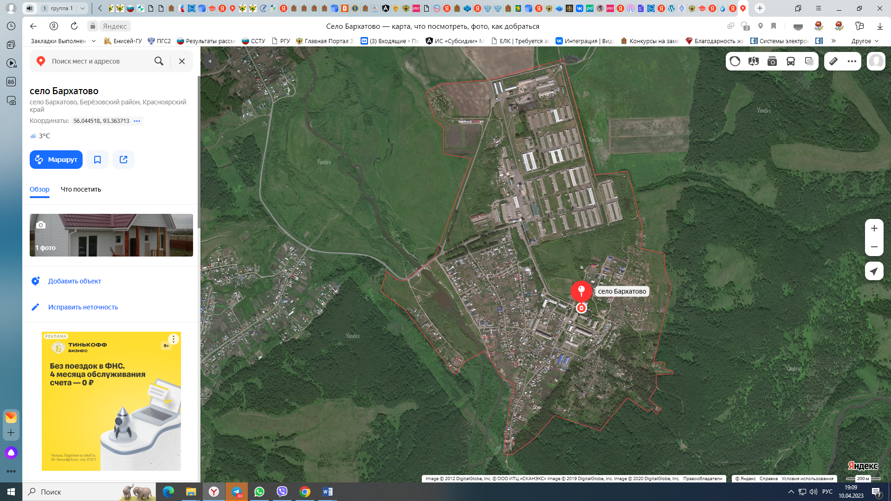

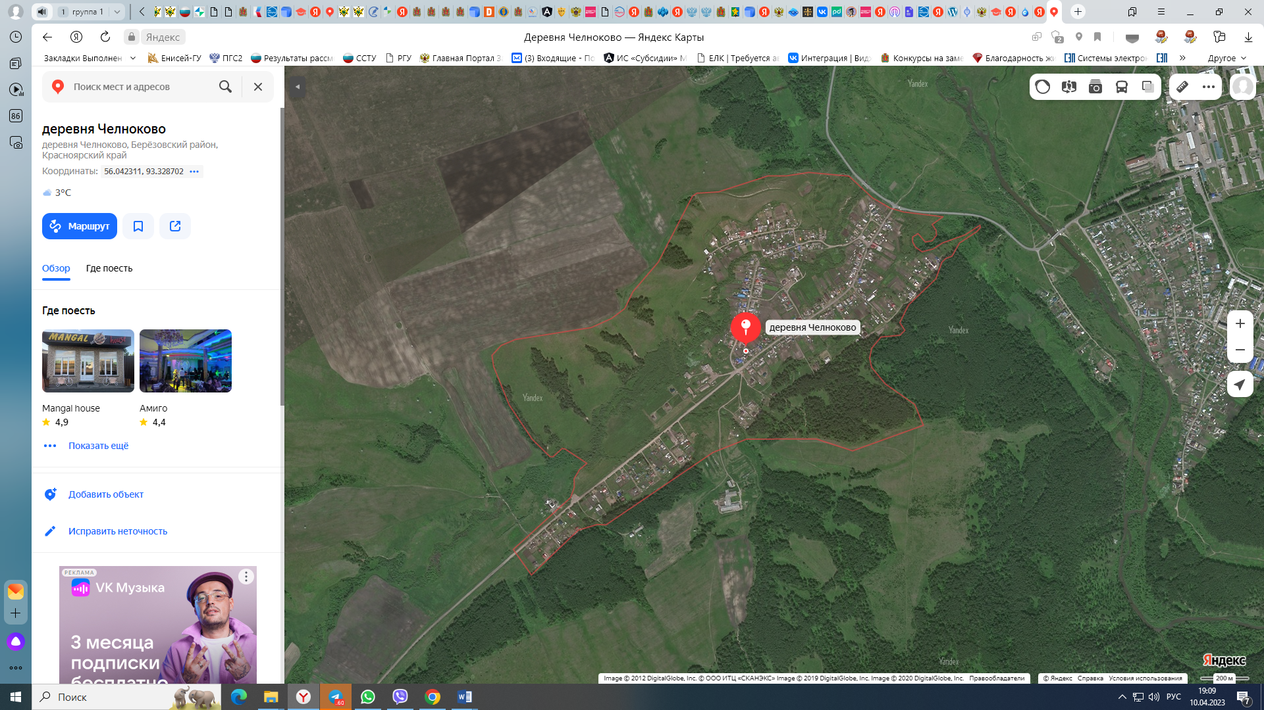
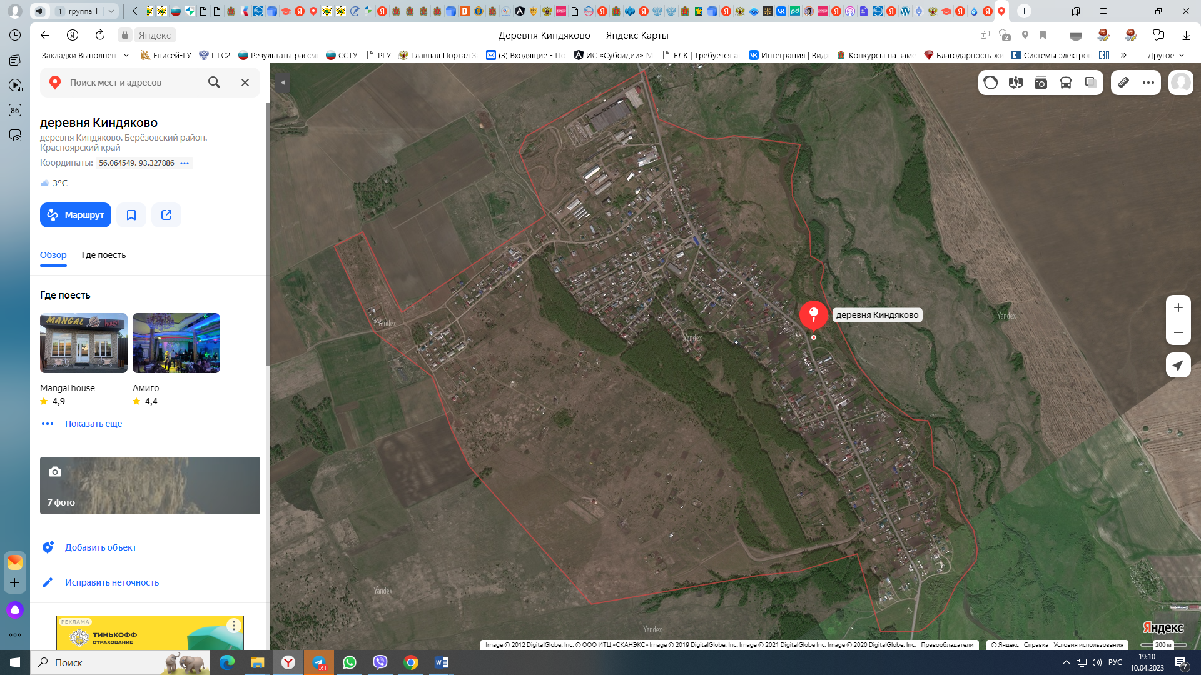
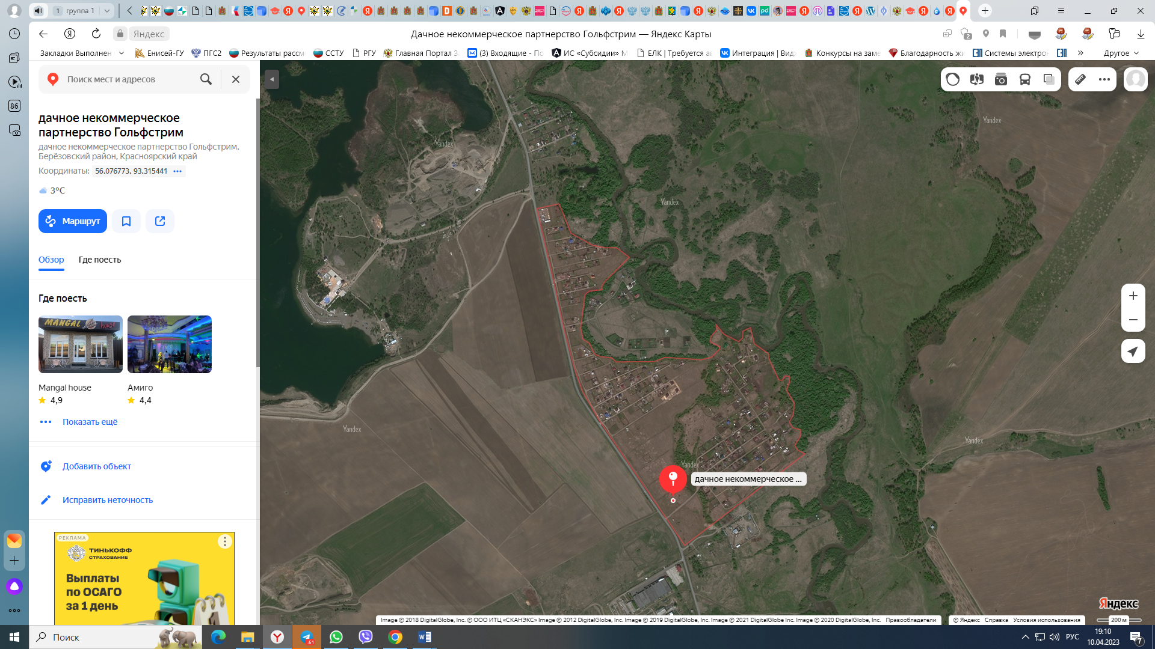
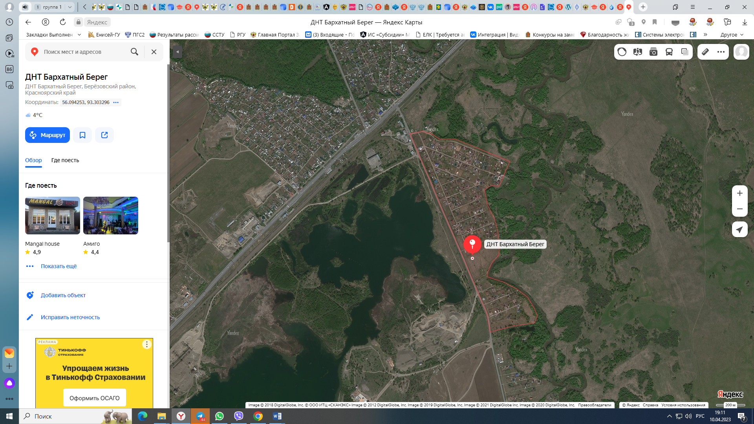

№ п/п | Наименование предприятия, учреждения, организации | Закрепление территории по благоустройству и наведению санитарного порядка
1 | Администрация Бархатовского сельсовета | Площадь перед администрацией, территория вдоль дороги от администрации Бархатовского сельсовета до моста.
2 | СДК «Юность» | Площадь перед Домом культуры, с учетом 10 метрового периметра от границ земельного участка, территория за ограждением, танцплощадка и окружающая ее территория.
3 | Библиотека, школа изобразительного искусства, арендаторы помещений торгово-обслуживающего комплекса | Территория перед торгово- обслуживающим комплексом (ул. Ленина, 4), с учетом 10 метрового периметра от границ земельного участка
4 | Музыкальная школа | Территория с боковой и тыльной стороны здания по периметру (по согласованию)
5 | Сельский клуб  д. Киндяково | Территория возле сельского клуба, с учетом 10 метрового периметра от границ земельного участка, памятник ВОВ д.Киндяково, расположенного по ул.Чапаева между домами 64-66
6 | МБОУ «Бархатовская СОШ имени Ф.М. Шакшуева» | Территория вокруг 2-х зданий школы, с учетом 10 метрового периметра от границ земельного участка, территория стадиона, территория вдоль дороги по ул. Чкалова от стадиона до церкви, памятник ВОВ в с. Бархатово
7 | МБДОУ «Бархатовский детский сад» | Обслуживающая территория учреждения, территория перед по ул. Ленина №8, с учетом 10 метрового периметра от границ земельного участка.
8 | Амбулатория | Обслуживающая территория по периметру на расстоянии 10 метров.
9 | МУП «ЖКК Бархатовского сельсовета» | Территория перед зданием участка ЖКК, подъездные дороги.
10 | АО «Птицефабрика Бархатовская» | Площади перед ОАО «Птицефабрика Бархатовская» и торговой точки по продаже живой птицы, территория от торговой точки птицефабрики (ларек) вдоль забора обслуживающая территория КНС.
11 | Магазины и торговые точки, учреждения бытового обслуживания жителей, СПК, ООО, ИП, самозанятые. | Обслуживающая территория по периметру на расстоянии - 10 метров
12 | СНТ, ДНТ, ОНТ | Территория товарищества, с учетом 10 метрового периметра от границ товарищества, создание 10 метрового противопожарного разрыва на границах товарищества
13 | Собственники индивидуальных жилых домов | Территории ИЖС, с учетом 10 метрового периметра от границ земельного участка
14 | Собственники и правообладатели земельных участков прилегающих к лесу | Территория земельного участка, с учетом 10 метрового периметра от границ земельного участка. Опашка (создание противопожарного барьера) от лесного массива
15 | Филиал ПАО «Россети Сибири» | Территории ТП, КТП, линии высоковольтных передач, с учетом 10 метрового периметра от границ объекта
16 | Управляющие компании МКД | Придомовая территория МКД
В случае если внешняя граница прилегающей территории пересекает границу дороги, такая внешняя граница прилегающей территории определяется до проезжей части дороги.
В случае если границы прилегающих территорий пересекаются, они устанавливаются по линии, проходящей на равном удалении от границ соответствующих зданий, сооружений, земельных участков.
Собственники и иные законные владельцы зданий, сооружений, земельных участков обязаны принимать участие в обеспечении уборки и содержания придомовой и прилегающей территории.

